平成２９年11月10日
福祉保健局

『心のバリアフリー』普及啓発ポスターコンクール
～入賞作品が決まりました～

児童・生徒が心のバリアフリーについて考える機会とするとともに、都民への普及啓発を推進することを目的として、下記のとおりポスターコンクールを実施し、都内の小学４年生から６年生及び中学生から合計３８７点の作品が寄せられました。
このたび入賞作品が決定し、表彰式を行いますのでお知らせいたします。

１ 入賞作品（裏面詳細）
小学生の部 最優秀作品１点、優秀作品５点 （応募総数 ７３点）
中学生の部 最優秀作品１点、優秀作品５点 （応募総数 ３１４点）

２ 表彰式
日時 平成２９年１１月２１日（火曜日）午後4時30分から５時３０分まで
場所 東京都庁第二本庁舎１０階２１０会議室
【表彰式の取材について】
表彰式を取材される場合は、別紙により申込の上、当日午後４時１５分までに会場にお越しください。貴社腕章を着用し、指定の場所で撮影するようお願いいたします。

３ パネル展示
日時 平成３０年２月１３日（火曜日）から同月１８日（日曜日）まで
場所 東京都庁第一本庁舎１階中央スペース

４ ポスターの作成
入賞作品によるポスターを作成の上、都内の学校等へ配布します。

５ ホームページへの掲載
入賞作品は、福祉保健局ホームページに掲載します。
http://www.fukushihoken.metro.tokyo.jp/kiban/machizukuri/kokoro_poster.html
福祉保健局トップページ＞福祉保健の基盤づくり＞福祉のまちづくり

問合せ先
福祉保健局生活福祉部地域福祉推進課 池田・嶋岡
電話 内線３２－５５０・５７１
直通０３（５３２０）４０９４
FAX ０３（５３８８）１４０３

裏面受賞作品詳細
平成２９年度『心のバリアフリー』普及啓発ポスターコンクール 入賞作品一覧
部 | 賞 | 学校名 | 学年 | 氏名 | 作品（標語）
小学生の部 | 最優秀賞 | 練馬区立八坂小学校 | 6年 | 工藤 千佳 | 手をとり合って生きていこう
 | 優秀賞 | 板橋区立桜川小学校 | 5年 | 松島 真心 | 世界中が笑顔のかべのない社会
 | 優秀賞 | 練馬区立早宮小学校 | 4年 | 金澤 萌々香 | 気持ちよくゆずろう！
 | 優秀賞 | 国立市立国立第六小学校 | 4年 | 大原 貫太 | 勇気を出して声をかけよう！
 | 優秀賞 | 狛江市立狛江第一小学校 | 4年 | 松本 咲希 | どうぞの声かけステキだね！！
 | 優秀賞 | 狛江市立狛江第一小学校 | 4年 | 吉村 梓 | 助け合いえがおの花の種になる
中学生の部 | 最優秀賞 | 大田区立石川台中学校 | 1年 | 矢田 莉子 | 行動しなきゃ意味がない
 | 優秀賞 | 私立成蹊中学校 | 3年 | 服部 咲良 | あなたの小さな思いやりがまちの笑顔を豊かにする
 | 優秀賞 | 墨田区立竪川中学校 | 2年 | 土谷 紗代 | やさしさで繋がる
 | 優秀賞 | 葛飾区立桜道中学校 | 1年 | 宮地 優羽 | 一つの勇気で沢山の笑顔
 | 優秀賞 | 国立市立国立第三中学校 | 2年 | 飯島 陽向 | みんな持ってるやさしい心
 | 優秀賞 | 国立市立国立第三中学校 | 2年 | 今村 きらら | 笑顔は人を幸せにする
（敬称略）

【最優秀作品の紹介】

小学生の部 中学生の部
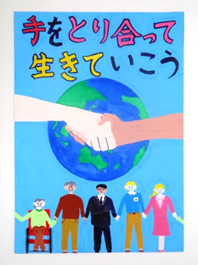
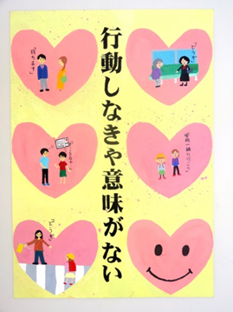

練馬区立八坂小学校 大田区立石川台中学校
工藤 千佳さん 矢田 莉子さん

小学生の部
【優秀作品の紹介】
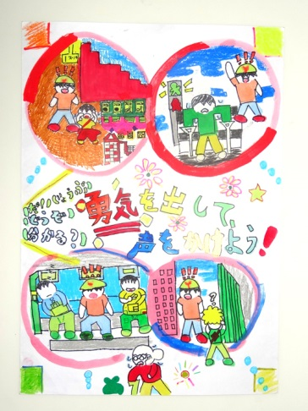
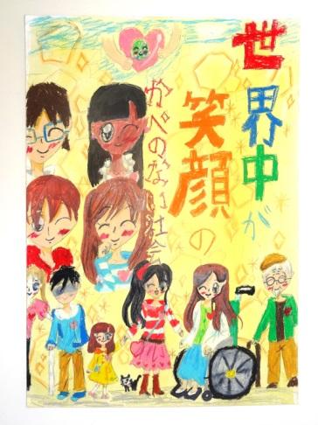
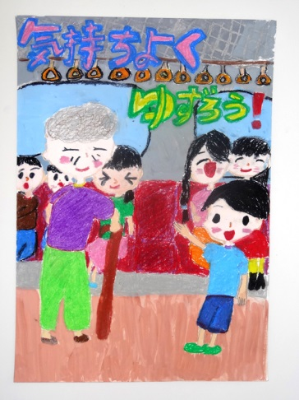
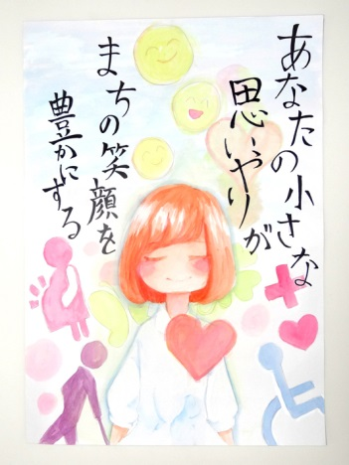
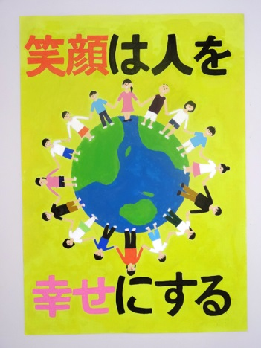
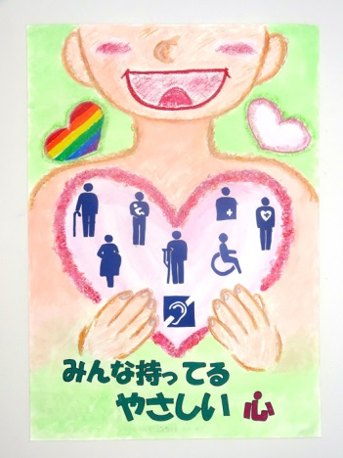
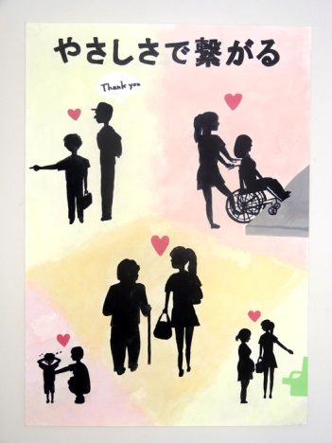
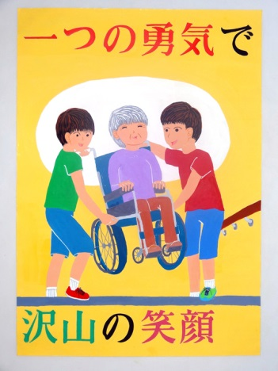

板橋区立桜川小学校
松島 真心さん
練馬区立早宮小学校
金澤 萌々香さん
国立市立国立第六小学校
大原 貫太さん

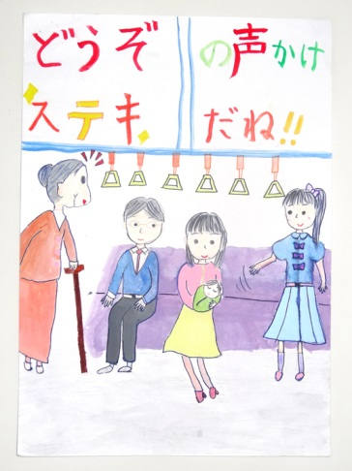
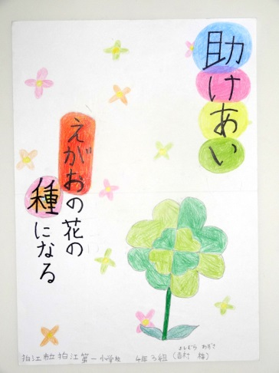
狛江市立狛江第一小学校
吉村 梓さん
狛江市立狛江第一小学校
松本 咲希さん

中学生の部

私立成蹊中学校
服部 咲良さん
墨田区立竪川中学校
土谷 紗代さん
葛飾区立桜道中学校
宮地 優羽さん

国立市立国立第三中学校
飯島 陽向さん
国立市立国立第三中学校
今村 きららさん

